Pokyny autorům pro přípravu příspěvků do sborníku (Arial, 14 bodů, velká písmena, tučně, zarovnat na střed, řádkování 1)

Petra Šulcováª, Václav SLOVÁK^{b}
(Arial, 12 bodů, tučně, zarovnat na střed, řádkování 1)

ª Katedra anorganické technologie, Fakulta chemicko – technologická, Univerzita
Pardubice, Studentská 573, 532 10 Pardubice, ČR,
e-mail: petra.sulcova@upce.cz
(Times New Roman, 12 bodů, kurzíva, zarovnat vlevo, nedělit slova, řádkování 1)
^{b} Katedra chemie, Přírodovědecká fakulta, Ostravská univerzita, 30. dubna 22,
701 03 Ostrava, ČR, e-mail: vaclav.slovak@osu.cz

Pro text příspěvku budou použity následující pokyny. Pro vzhled stránky zvolit: levý okraj 3 cm, pravý okraj 2,5 cm, horní a dolní okraj 2,5 cm. Doporučené řádkování je 1, zarovnání do bloku, nedělit slova. Doporučená velikost písma v hlavním textu je 12, typ písma: Times New Roman.
Příspěvky mohou být napsány česky, slovensky, akceptovatelná jsou také sdělení v angličtině. Doporučeným textovým editorem pro napsání článku je MS Word. Kompletní rozsah písemného sdělení by neměl překročit 6 stran, minimální délka příspěvku je stanovena na 2 strany.
Vyhněte se automatickému číslování odkazů, vzorců a rovnic!

Tab. 1: Počasí v říjnu v Brně.
 | průměr | maximum | minimum
Srážky (mm) | 45 | 106 | 6
Teplota (°C) | 9,1 | 13,2 | 6,1

Obrázky a tabulky by měly být součástí textu, nezařazujte je, prosím, na konec příspěvku. Legendy obrázků i tabulek je vhodné psát kurzívou, přičemž u obrázku by legenda měla být umístěna pod něj, u tabulky naopak nad ní. Velikost písma legendy je 12 bodů, typ písma Times New Roman (příklad viz Tab. 1 a Obr. 1).

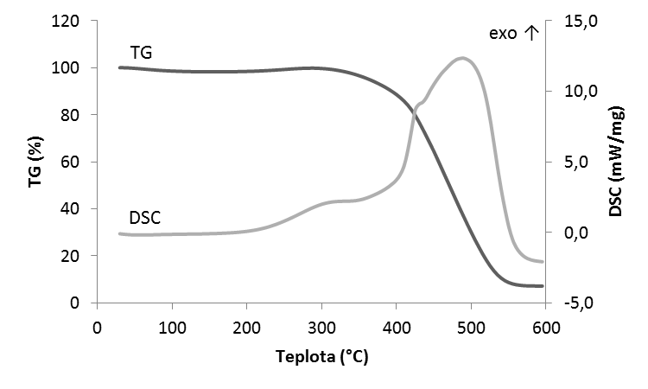
Obr. 1: Termoanalytický záznam oxidace ostravského uhlí.

Autoři mohou své příspěvky posílat elektronickou formou jako přílohu e-mailu na adresu: vaclav.slovak@osu.cz. Příspěvky prosíme odeslat nejpozději do 31. srpna 2025.
Všem autorům děkujeme za zájem o prezentaci výsledků své práce ve sborníku Termoanalytického semináře TAS 2025 [1] a za včasné zaslání svých příspěvků.

Literatura (Times new roman, 12 bodů, velká písmena, tučně)
[1] Šulcová P.: Odborná literatura 12 (2002) 308. (Times New Roman, 12 bodů, řádkování 1)

